高行镇开展“公众开放日”活动 深化政务公开工作

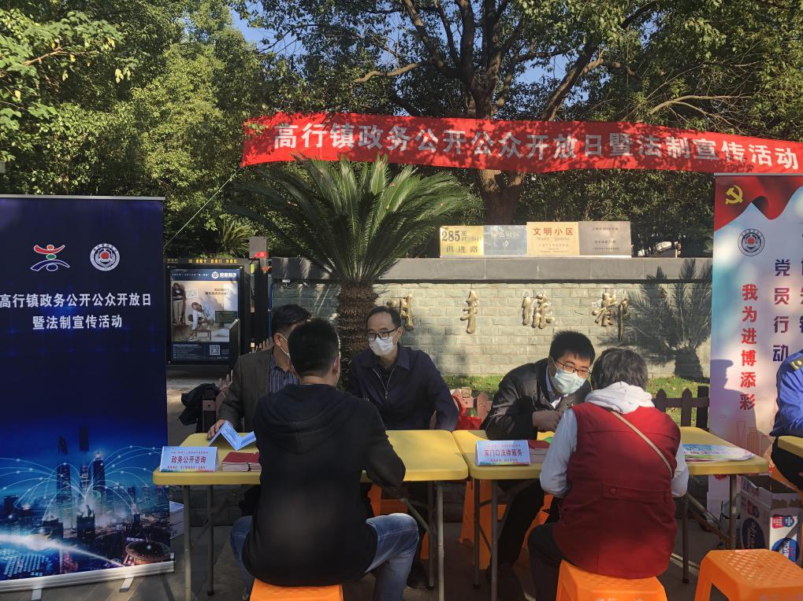

2020年10月24日，高行镇党政办（法制办）、高行司法所联合城管高行中队、镇分减联办、镇人口普查办等多部门在幸福小镇社区广场开展了一场以“政务公开公众开放日”为主题的便民咨询活动。此次宣传内容涉及政务公开便民解答、家门口法律服务、城管执法政策咨询、全国第七次人口普查相关宣传等。

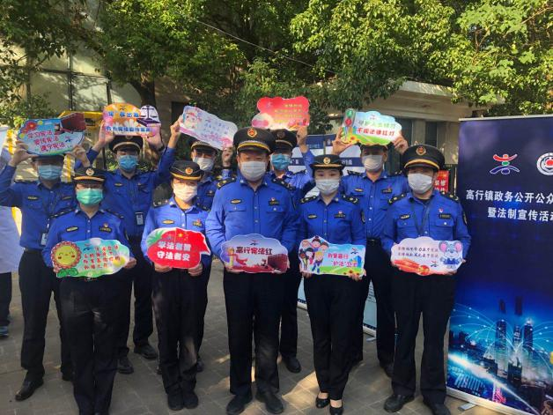 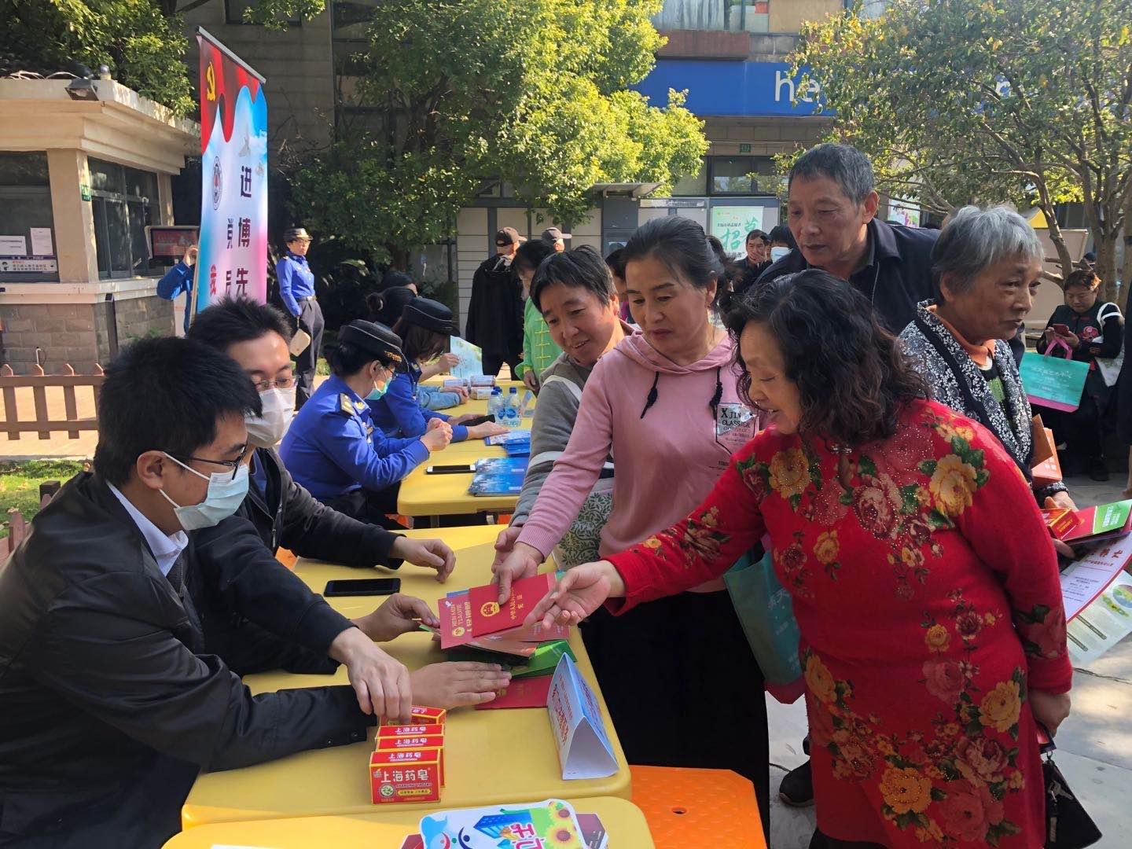

活动共计吸引400余名市民群众参与，发放各类宣传品上百份，通过面对面交流的形式，向市民群众介绍百姓关心的政府工作，回应市民群众对城管执法、垃圾分类等工作的关切，接受社会监督。并通过家门口法律服务，现场为居民答疑解惑。通过此次活动，让更多群众了解政府工作，拓展了“政务公开”形式，进一步提升政府各项工作的知晓率。

浦东新区高行镇人民政府

2020年10月24日